Parasolka damska w romby
Szukasz odpowiedniego parasola, który skutecznie ochroni Cię przed ulewnym deszczem i silnym wiatrem w jesienne dni? <strong>Parasolka damska w romby</strong> to odpowiedni wybór! Sprawdź jej najważniejsze zalety!

Parasolka damska w romby na deszczowe dni
Jesień, zima i wiosna to pory roku, które kojarzą nam się z deszczową i wietrzną pogodą. Warto być przygotowanym na wszystkie sytuacje i mieć parasol zawsze przy sobie. Dzięki temu na pewno nie zmokniesz. Zamów parasolkę damską w romby, praktyczne akcesorium, które zmieści się nawet w bardzo małej torebce czy plecaku. Automatyczne otwieranie i zamykanie sprawia, że jest ona bardzo łatwa w użyciu.

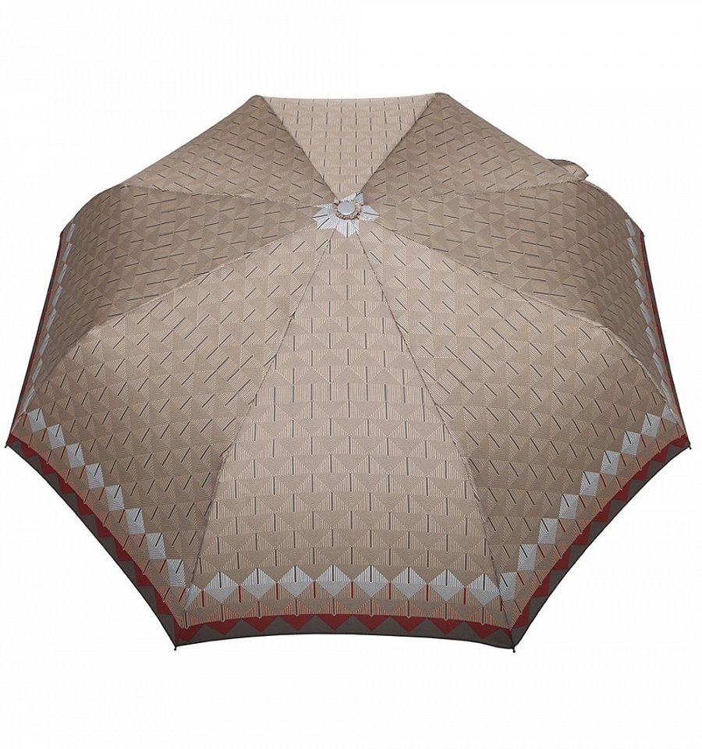
Jak jest zbudowana parasolka damska w romby?
Oprócz swoich walorów estetycznych, parasolka damska w romby, cechuje się bardzo dużą wytrzymałością i stabilnością. Została wyprodukowana w Polsce z wysokiej jakości materiałów, dzięki czemu możesz być pewna, że będzie Ci służyć przez wiele lat. Parasol składa się ze stelaża i drewnianej rączki. Na stelaż składa się lekka i bardzo wytrzymała czasza oraz stalowa rurka teleskopowa.

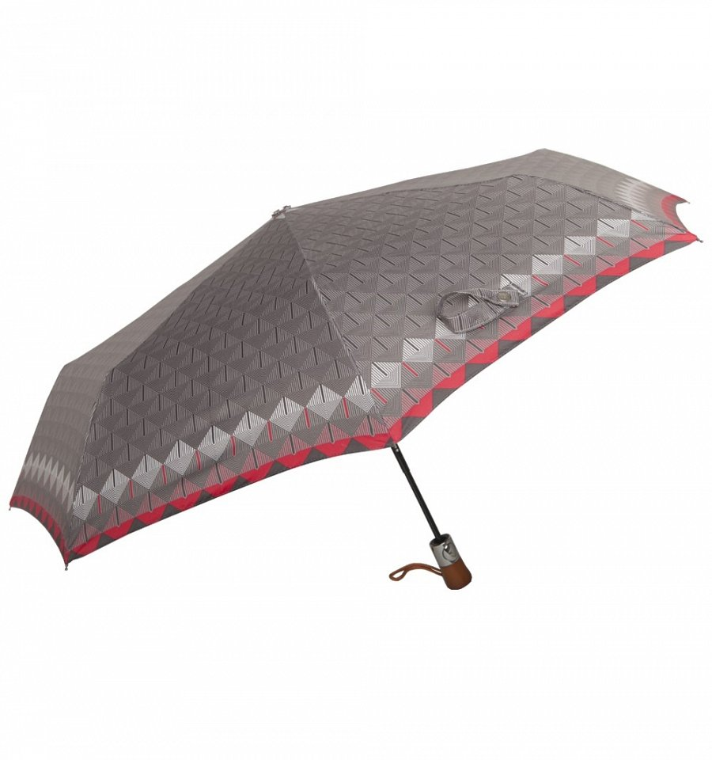
Poznaj sklep Parasol
Sklep Parasol to polska firma o wieloletnim doświadczeniu w branży. Obecnie, jest największym producentem parasoli w Polsce. Wszystkie parasolki produkowane są w Częstochowie z wysokiej klasy materiałów. Parasolka damska w romby i wiele innych modnych modeli czeka w asortymencie sklepu internetowego!

